МИНИСТЕРСТВО НАУКИ И ВЫСШЕГО ОБРАЗОВАНИЯ РОССИЙСКОЙ ФЕДЕРАЦИИ

Федеральное государственное бюджетное образовательное учреждение высшего образования

«Донецкий национальный технический университет»

Факультет ИСП

Кафедра ПИ им Л.П.Фельдмана

Лабораторная работа № 1

на тему: «Базовые принципы работы с системами контроля версий»

по курсу: «Профессиональная практика программной инженерии»

Проверил:

асс. каф. ПИ им. Л.П.Фельдмана Филипишин Д.А.

Выполнил:

ст. гр. ПИ-20б

Безуглый В. В.

Донецк-2024

Цель работы – получить практические навыки использования систем контроля версий.

Вариант 7. Планировщик задач, с реализацией финансовых расчетов и возможностью просмотра истории, разделяемой по временным отрезкам.

1. Регистрация на GitHub (рис. 1). Аккаунт: NikitaDonPutilov, ссылка: https://github.com/Wyncher

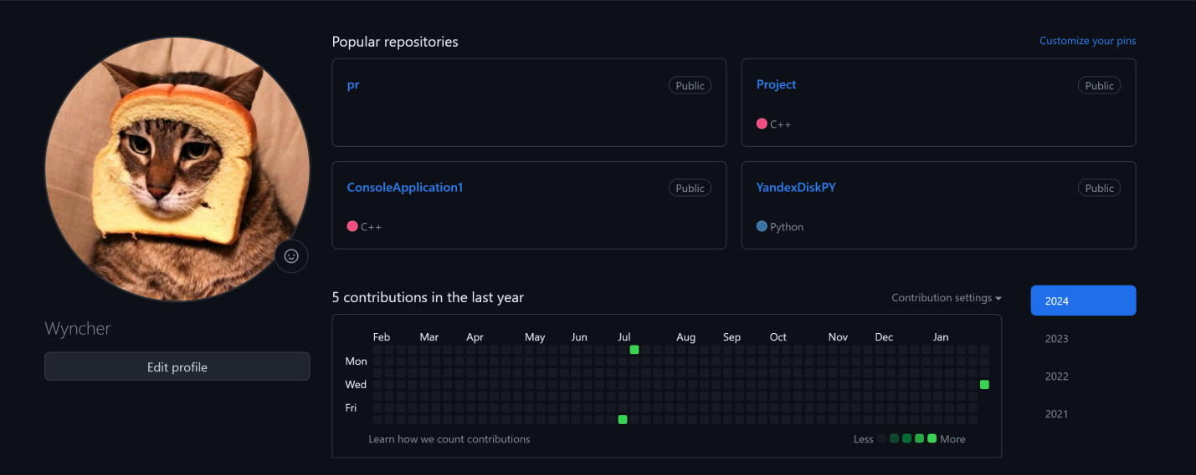

Рисунок 1 – Регистрация на GitHub

2. Создание репозитория и трёх папок в нём – программа, отчёты и команда (рис. 2).

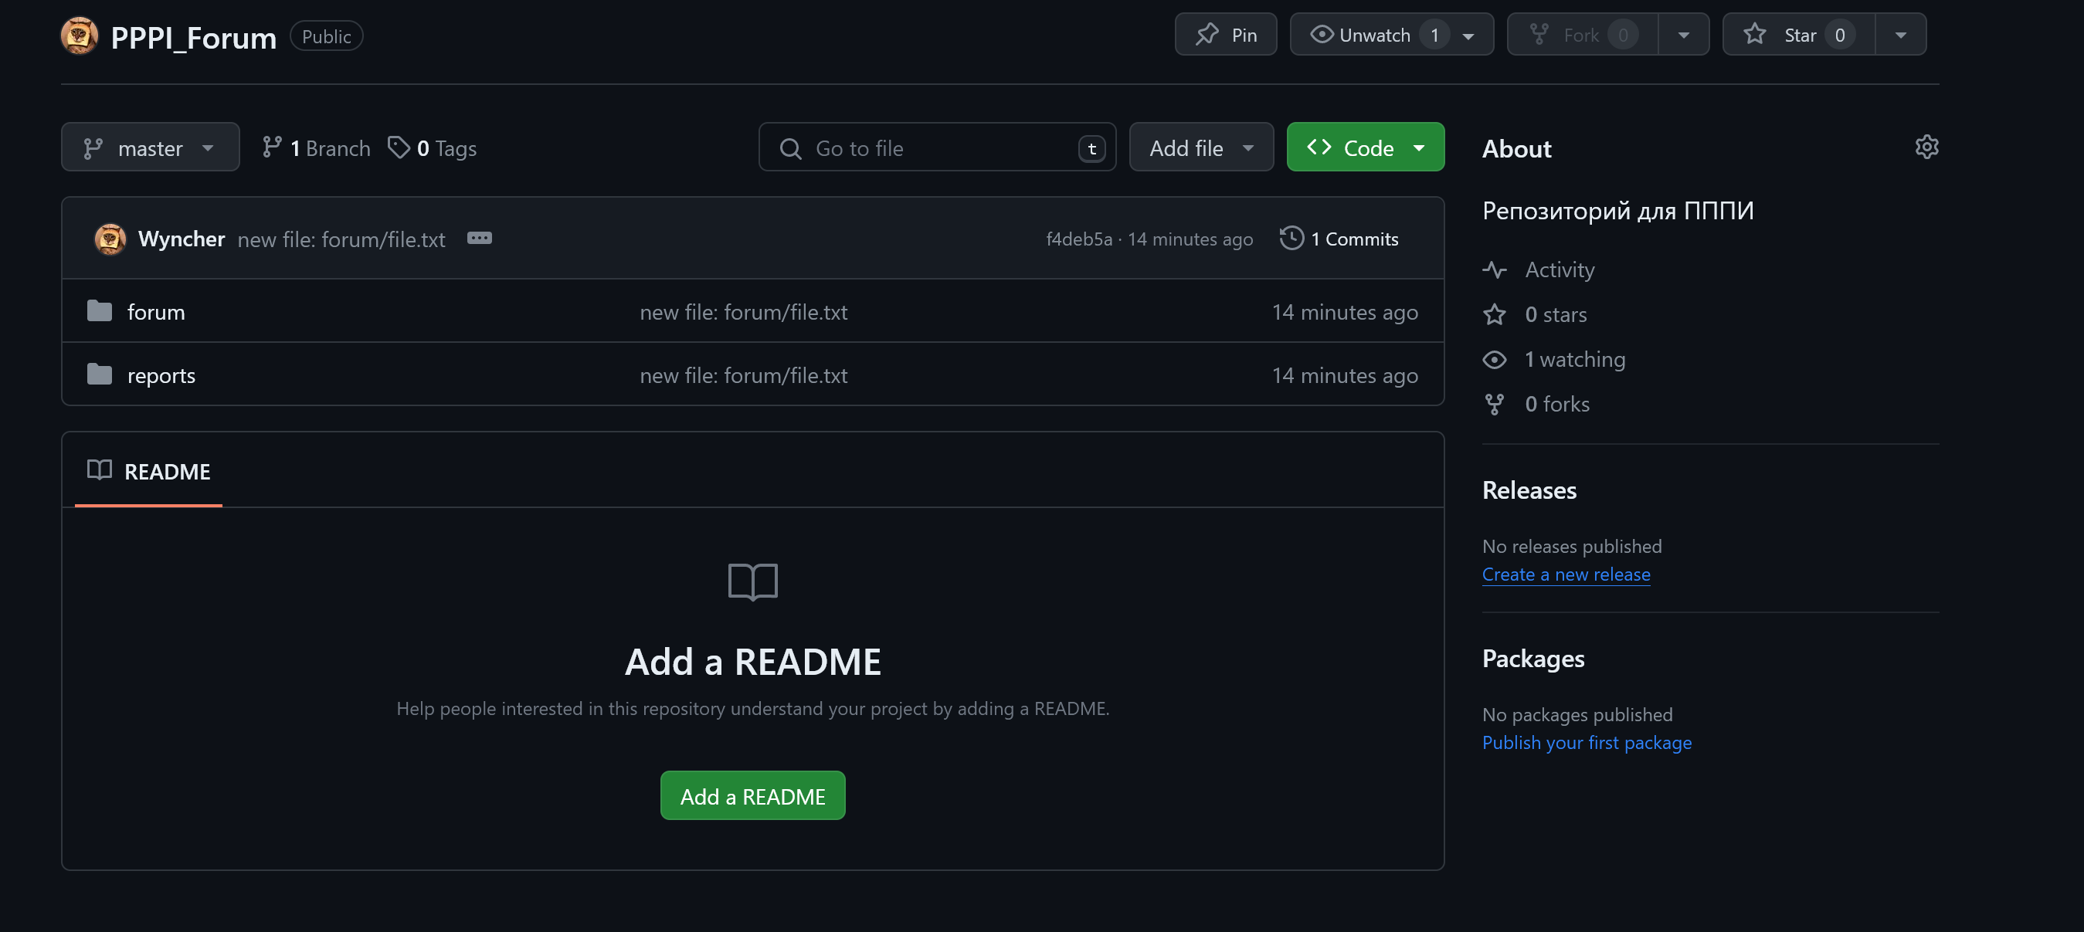

Рисунок 2 – Папки в репозитории

3. Краткое описание разрабатываемых компонентов/модулей моделируемого проекта:

Проект «Форум с ветками-обсуждениями, с обязательной реализацией

групповых ролей: гость, посетитель, модератор, администратор» включает в себя несколько модулей, обеспечивающих полную функциональность для общения между посетителями и контроль форума модераторами и администраторами.

Для реализации системы необходимо разработать следующие модули:

1. Модуль аутентификации и авторизации:

* Реализация функционала регистрации и входа пользователя
* Возможность восстановления пароля
* Определение роли пользователя: гость, посетитель, модератор, администратор
* Автоматический выход пользователя после сессии неактивности
* Защита от атак подбора пароля и перехвата сессии

1. Модуль управления пользователями:

* Создание, редактирование и удаление учетных записей администраторов и модераторов
* Установка прав доступа для каждой роли
* Возможность блокировки пользователей за нарушение правил форума
* Просмотр и редактирование профиля пользователя

1. Модуль управления ветками-обсуждениями:

* Создание новой ветки с названием и описанием
* Отображение списка доступных веток
* Возможность просмотра и редактирования информации о ветке
* Возможность удаления ветки

1. Модуль управления сообщениями:

* Создание нового сообщения в определенной ветке
* Возможность редактирования и удаления своего сообщения
* Добавление комментариев к сообщениям
* Возможность отправки жалобы на сообщение
* Возможность модерации сообщений: удаление, блокировка, отметка о нарушении правил

1. Модуль торговой площадки цифровых товаров:

* Возможность пополнения баланса сайта
* Надёжное хранение цифровых товаров
* Надёжное хранение материальных средств пользователей
* Возможность обмена внутрифорумной валюты на цифровой товар

1. Модуль уведомлений:

* Отправка уведомления пользователю о новых сообщениях в отслеживаемых ветках
* Показ уведомлений в интерфейсе пользователя или отправка по электронной почте
* Возможность настройки предпочтений уведомлений для каждой роли

1. Модуль правил и политики:

* Отображение правил форума для каждой роли
* Возможность редактирования и обновления правил
* Показ предупреждающих сообщений при нарушении правил

1. Модуль статистики и отчетности:

* Возможность просмотра статистики активности пользователей
* Генерация отчетов о популярности веток и сообщений
* Отображение общего числа пользователей и активных сессий

На рисунке 3 представлено краткое описание модулей в папке “reports”.

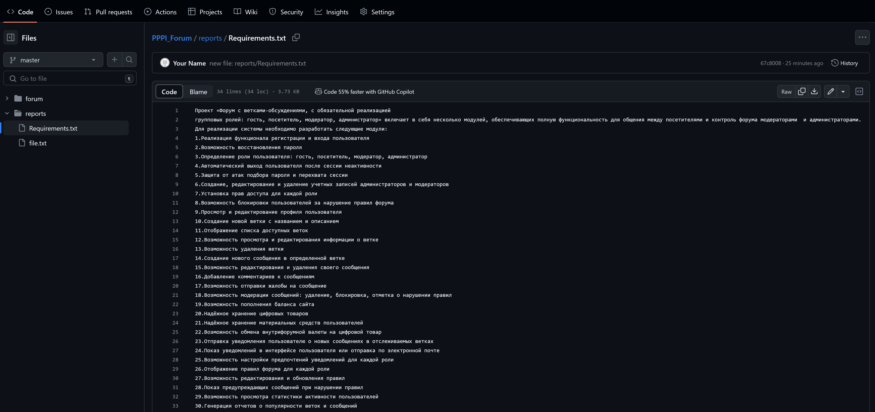

Рисунок 3 – Краткое описание модулей

Загрузка файлов выполняется путем добавления изменений в файл в локальном репозитории и отправка файла в удаленный репозиторий(рис. 4)

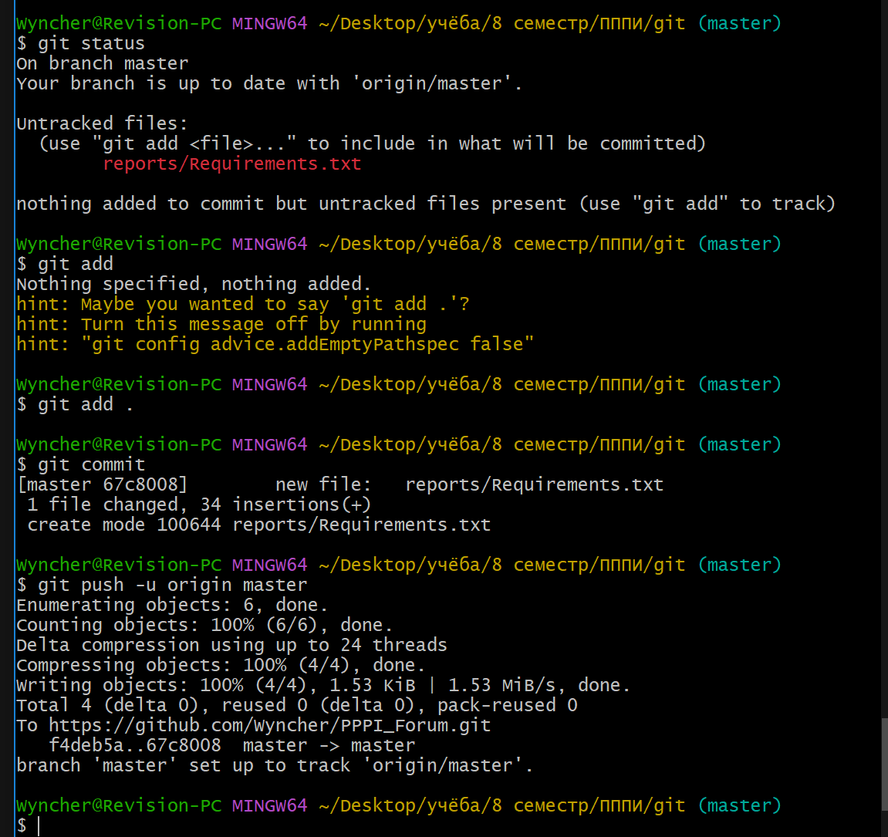

Рисунок 4 – Загрузка файла на удалённый репозиторий.

4. Выполнение команды git log --pretty=format:\"%h %ad | %s%d [%an]\" --graph --date=short (рис. 4).

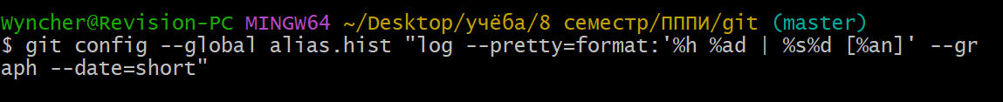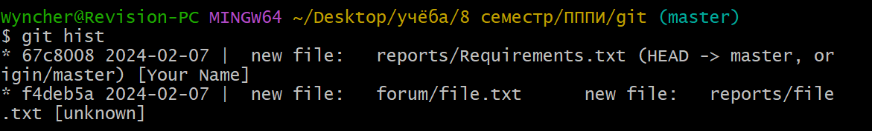

Рисунок 4 – Вывод команды git hist

5. Выполнение команды git diff (рис. 5).

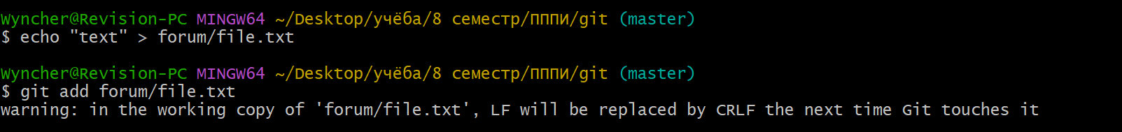

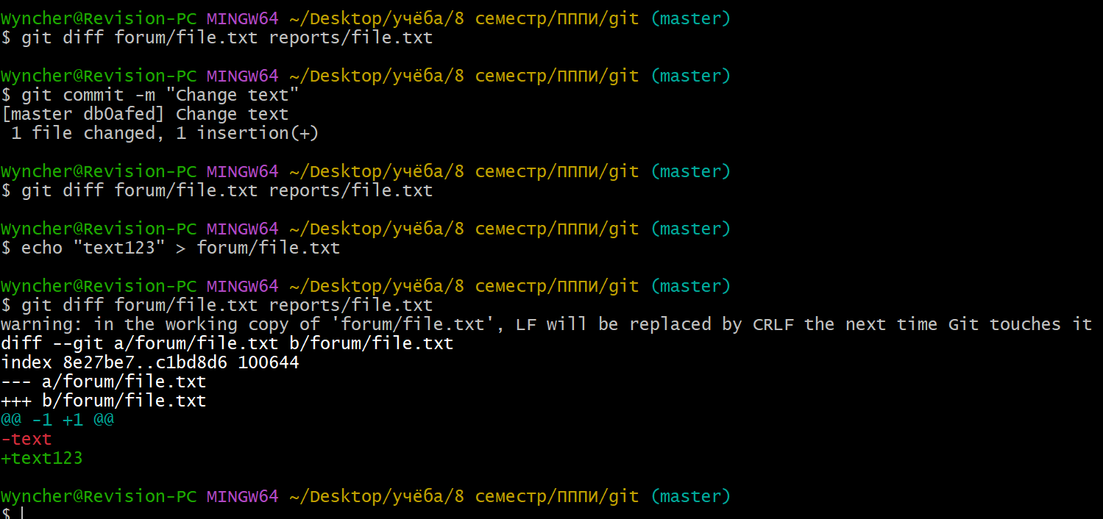

Рисунок 5 – Вывод команды git diff

6. Добавление файла отчёта по лабораторной работе (рис. 6).

Рисунок 6 – Отчёт по лабораторной работе